专题03 分数乘除法的计算与应用『期末复习重点难点专题培优』
【13个高频易错题型讲练+期末真题实战演练 共46题】
重点题型 分类讲练 1
题型一 分数乘整数 1
题型二 整数乘分数 4
题型三 求一个数的几分之几的问题 5
题型四 打折的意义及应用（分数) 6
题型五 分数乘分数 7
题型六 因数和积的大小关系（分数乘法） 8
题型七 倒数的认识 9
题型八 与倒数有关的综合计算 10
题型九 分数的平均分 11
题型十 分数与整数的除法 12
题型十一 分数与分数的除法 13
题型十二 被除数与商的大小关系（分数除法） 14
题型十三 已知一个数的几分之几是多少，求这个数 15
优选真题 实战演练 17
【基础夯实 能力提升】 17
【拓展拔尖 冲刺满分】 21

题型一 分数乘整数
【精讲】（24-25五年级下·山西运城·期末）结合图形，认真观察，解答下面问题。
（1）根据图形和算式填空。
整数乘法  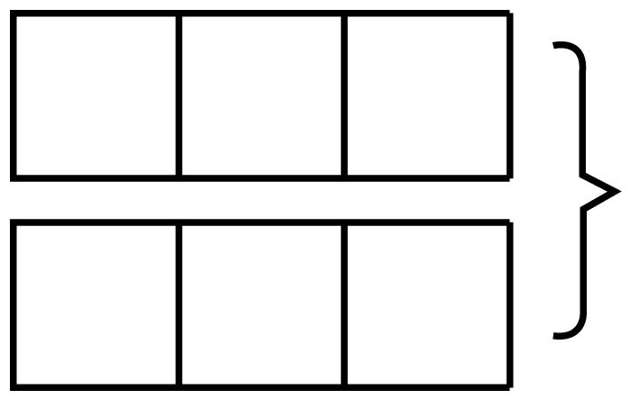3×2＝6 | 小数乘法  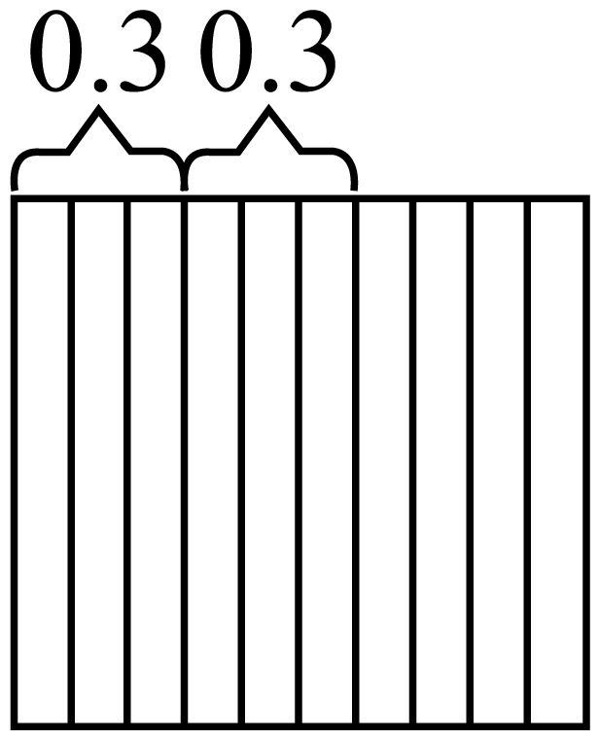0.3×2＝0.6 | 分数乘法  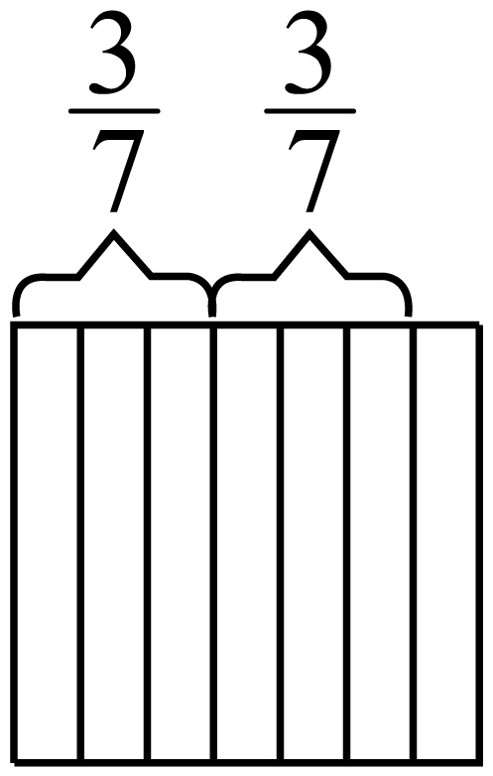$\frac{3}{7}×2=\frac{6}{7}$
3个一乘2得（ ）个一 | 3个（ ）乘2得（ ）个（ ） | 3个（ ）乘2得（ ）个（ ）
（2）整数、小数和分数乘法计算的道理一样吗？请说明理由。
（3）这样的道理对你以后的学习有什么启发？
【答案】（1）（2）（3）见详解
【思路引导】（1）由整数乘法可知，结果是6，6可以表示6个一，所以3个一乘2得6个一。
小数乘法中，0.3表示3个0.1，0.6表示6个0.1，所以3个0.1乘2得6个0.1。
分数乘法中，$\frac{3}{7}$表示3个$\frac{1}{7}$，$\frac{6}{7}$表示6个$\frac{1}{7}$，所以3个$\frac{1}{7}$乘2得6个$\frac{1}{7}$。
（2）整数、小数和分数乘法计算的道理是一样的。理由：都是求几个相同加数的和的简便运算。从图形和算式来看，整数乘法是几个“一”的和的简便运算；小数乘法是几个“十分之一”等计数单位的和的简便运算；分数乘法是几个“几分之一”的和的简便运算，都是相同加数求和的简便运算。
（3）在以后的学习中，对于新的数学运算，可以从已有的整数、小数、分数乘法的道理出发，利用知识之间的联系来学习新的知识，这样能更好地掌握数学知识的规律。
【规范解答】（1）填空如下：
整数乘法  3×2＝6 | 小数乘法  0.3×2＝0.6 | 分数乘法  $\frac{3}{7}×2=\frac{6}{7}$
3个一乘2得（6）个一 | 3个（0.1）乘2得（6）个（0.1） | 3个（$\frac{1}{7}$）乘2得（6）个（$\frac{1}{7}$）
（2）答：道理一样，因为都是求几个相同加数的和的简便运算。
（3）答：利用知识之间的联系来学习新的知识，这样能更好地掌握数学知识的规律。（答案不唯一）
【精练】（23-24五年级下·四川成都·期末）如图所示，甲、乙两车分别从A、B两地同时开出，甲车每时行驶70km，乙车每时行驶50km。下面说法正确的是（ ）。
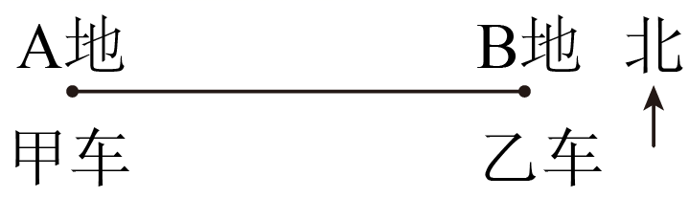
①如果两车相向而行，会在更靠近A地处相遇
②如果两车相向而行，会在更靠近B地处相遇
③如果两地相距80km，两车相向而行，40分钟后能相遇
④如果两地相距80km，两车同向东行，甲车4小时能追上乙车
A．①②③ B．②④ C．②③④ D．①②③④
【答案】C
【思路引导】如果两车相向而行，当相遇时两车行驶的时间相同，因为甲车的速度比乙车速度大，所以甲车行驶的路程大于乙车行驶的路程，因此会在更靠近B地处相遇；根据相遇时间＝路程÷两车的速度之和，代入数值计算，即可求出两车相遇的时间；当甲车追上乙车，此时两车行驶的路程差为两地相距的距离，用路程差除以两车的速度差，所得结果即为甲车追上乙车的时间。
【规范解答】（1）甲车每时行驶70km，乙车每时行驶50km，甲车的速度比乙车大，当两车相向而行相遇时，两车行驶的时间相同，速度大的行驶的路程长，因此甲车行驶的路程大于乙车行驶的路程，所以会在更靠近B地处相遇，①的说法是错误的，②的说法正确。
（2）80÷（70＋50）
＝80÷120
＝$\frac{2}{3}$（小时）
$\frac{2}{3}×60=40$（分钟）
$\frac{2}{3}$小时＝40分钟
因此如果两地相距80km，两车相向而行，40分钟后能相遇，③的说法正确。
（3）80÷（70－50）
＝80÷20
＝4（小时）
因此如果两地相距80km，两车同向东行，甲车4小时能追上乙车，④的说法正确。
因此说法正确的有：②③④
故答案为：C

题型二 整数乘分数
【精讲】（24-25五年级下·浙江·期末）衢州某小学给五年级同学准备了三个研学地点。并在五（1）班48位同学中开展调查，要求每人只准选一个最喜欢的地点。据统计全班$\frac{1}{6}$的同学最喜欢去衢州“飞鸿滑草场”，$\frac{5}{8}$的同学最喜欢去常山“矿语奇缘”，其余的同学喜欢“江山如画”研学基地。
(1)喜欢“江山如画”研学基地的同学占了全班人数的几分之几？
(2)五（1）班一共有多少名同学最喜欢去常山“矿语奇缘”？
【答案】(1)$\frac{5}{24}$
(2)
30名
【思路引导】（1）把全班总人数看作单位“1”，用单位“1”连续减去另外两个地点所占的分率即可计算喜欢“江山如画”研学基地的同学所占的分率。
（2）求一个数的几分之几是多少，用乘法计算，最喜欢去常山“矿语奇缘”的人数＝全班总人数×对应分率。
【规范解答】（1）$1−\frac{1}{6}−\frac{5}{8}$
$$=\frac{5}{6}−\frac{15}{24}$$
$$=\frac{20}{24}−\frac{15}{24}$$
$$=\frac{5}{24}$$
答：喜欢“江山如画”研学基地的同学占了全班人数的$\frac{5}{24}$。
（2）$48×\frac{5}{8}=30$（名）
答：五（1）班一共有30名同学最喜欢去常山“矿语奇缘”。
【精练】（24-25五年级下·甘肃定西·期末）五（5）班学生去榜罗镇会议纪念馆参观，一共用了4小时，其中路上用去的时间占$\frac{1}{5}$，午饭和休息时间共占$\frac{3}{10}$，剩下的时间安排参观活动，参观的时间占( )，参观用了( )小时。
【答案】 $\frac{1}{2}$ 2
【思路引导】把一共用的时间看作单位“1”，路上用去的时间占$\frac{1}{5}$，午饭和休息时间共占$\frac{3}{10}$，则参观的时间占总时间的分率＝1－（路上用去的时间占总时间的分率＋午饭和休息时间共占总时间的分率），参观的时间＝一共用的时间×参观的时间占总时间的分率。
【规范解答】1－（$\frac{1}{5}$＋$\frac{3}{10}$）
＝1－（$\frac{2}{10}$＋$\frac{3}{10}$）
＝1－$\frac{1}{2}$
＝$\frac{1}{2}$
4×$\frac{1}{2}$＝2（小时）

题型三 求一个数的几分之几的问题
【精讲】（24-25五年级下·广东惠州·期末）据统计，正确佩戴安全头盔能将交通事故伤亡风险降低$\frac{7}{10}$，某市区2023年摩电事故造成250人伤亡（没有正确佩戴安全头盔），如果这个市区市民能正确佩戴安全头盔，那么能减少多少伤亡人数？
【答案】175人
【思路引导】减少的人数就是原来人数的$\frac{7}{10}$，用乘法计算，伤亡的人数乘$\frac{7}{10}$。
【规范解答】250$×\frac{7}{10}＝$175（人）
答：如果这个市区市民能正确佩戴安全头盔，那么能减少伤亡人数175人。
【精练】（25-26五年级下·河北唐山·期末）一杯纯牛奶，喝下半杯后，兑满水又喝了半杯，共喝了$\frac{3}{4}$杯纯牛奶。( )（判断对错）
【答案】√
【思路引导】解题的关键是分清每次喝掉的液体中纯牛奶的含量。第一次喝掉的是纯牛奶，第二次喝掉的是兑水后的混合液，需要根据剩余纯牛奶的比例计算第二次喝掉的纯牛奶量，最后将两次喝掉的纯牛奶量相加进行比较。
【规范解答】第一次喝掉纯牛奶：$\frac{1}{2}$杯
此时杯中剩余纯牛奶：$1−\frac{1}{2}=\frac{1}{2}$（杯）
兑满水后，杯中液体总量为 1 杯，其中纯牛奶占$\frac{1}{2}$
第二次喝掉半杯混合液，其中纯牛奶的量为：$\frac{1}{2}×\frac{1}{2}=\frac{1}{4}$（杯）
一共喝掉纯牛奶：$\frac{1}{2}+\frac{1}{4}=\frac{3}{4}$（杯）
因为$\frac{3}{4}=\frac{3}{4}$，所以原题说法正确。
故答案为：√

题型四 打折的意义及应用（分数)
【精讲】（24-25五年级下·广东清远·期末）某商场6.18促销活动：全场商品八折，原价120元的衣服，活动期间买只需要（ ）元。
A．12 B．24 C．80 D．96
【答案】D
【思路引导】商店有时降价出售商品，叫做打折扣销售，俗称“打折”，几折就表示十分之几，如：打八折出售，就是按原价的$\frac{8}{10}$出售，现价＝原价×折扣，据此解答。
【规范解答】八折＝$\frac{8}{10}$
120×$\frac{8}{10}$＝96（元）
所以，活动期间买只需要96元。
故答案为：D
【精练】（24-25五年级下·山西吕梁·期末）六一儿童节，是时光赠予童年的魔法锦囊，轻轻一启，便涌出整个世界的温柔与惊喜。文采汇演组为六一儿童节提前创编了精彩节目，为确保表演效果，他们准备采购20套单价为120元的表演服，去哪家商店买更合算？
甲：所有服装八折优惠
乙：每满1000元，返现金150元

【答案】甲
【思路引导】甲商家所有服装八折优惠，八折就是按原价的$\frac{8}{10}$销售，首先根据“总价＝单价×数量”计算出20套表演服的原价，然后用原价乘$\frac{8}{10}$计算出在甲商家购买的实际费用；乙商家每满1000元返现金150元，计算出20套表演服的原价里有几个1000元，2400÷1000＝2……400，其中商2表示有2个1000元，余数400表示剩下不足1000元的部分，那么可返现金的金额为2个150元，然后用原价减去返现金额就是在乙商家购买的实际费用；最后比较两家的实际费用，找出费用少的商店。
【规范解答】120×20＝2400（元）
2400×$\frac{8}{10}$＝1920（元）
2400÷1000＝2（个）……400（元）
2400－2×150
＝2400－300
＝2100（元）
1920＜2100
答：去甲商店买更合算。

题型五 分数乘分数
【精讲】（23-24五年级下·福建泉州·期末）下面两个数的积在$\frac{1}{4}$和$\frac{7}{12}$之间的是（ ）。
A．$\frac{1}{4}×\frac{13}{14}$ B．$\frac{5}{12}×7$ C．$\frac{7}{12}×\frac{1}{2}$ D．$\frac{7}{12}×2$
【答案】C
【思路引导】根据分数乘法的计算法则，分别求出下面各式的结果，然后根据分数大小比较的方法进行比较即可。
【规范解答】A．$\frac{1}{4}×\frac{13}{14}=\frac{13}{56}$，$\frac{13}{56}＜\frac{1}{4}$，不符合题意；
B．$\frac{5}{12}×$7$=\frac{35}{12}$，$\frac{35}{12}＞\frac{7}{12}$，不符合题意；
C．$\frac{7}{12}×\frac{1}{2}=\frac{7}{24}$，$\frac{1}{4}=\frac{6}{24}＜\frac{7}{24}＜\frac{7}{12}$，符合题意；
D．$\frac{7}{12}×2=\frac{7}{6}$，$\frac{7}{6}＞\frac{1}{4}＞\frac{7}{12}$，不符合题意；
所以两个数的积在$\frac{1}{4}$和$\frac{7}{12}$之间的是$\frac{7}{12}×\frac{1}{2}$。
故答案为：C
【精练】（23-24五年级下·四川成都·期末）一堆沙子第一天运走它的$\frac{1}{5}$，第二天运走剩下的$\frac{1}{4}$，这两天一共运走这批沙子的( )，还剩下( )。
【答案】 $\frac{2}{5}$ $\frac{3}{5}$
【思路引导】把这堆沙子的重量看作单位“1”，第一天运走它的$\frac{1}{5}$，还剩下（1－$\frac{1}{5}$），求出剩下的沙子占这堆沙子的分率；再把剩下的沙子看作单位“1”，第二天运走剩下的$\frac{1}{4}$，用剩下的沙子占这堆沙子的分率×$\frac{1}{4}$，求出第二天运走这堆沙子的分率，再把第一天和第二天运走沙子的分率相加，即可求出这两天一共运走这堆沙子的分率；再用1－两天运走这堆沙子的分率，即可求出剩下的沙子占这堆沙子的分率，据此解答。
【规范解答】1－$\frac{1}{5}$＝$\frac{4}{5}$
$\frac{4}{5}$×$\frac{1}{4}$＝$\frac{1}{5}$
$\frac{1}{5}$＋$\frac{1}{5}$＝$\frac{2}{5}$
1－$\frac{2}{5}$＝$\frac{3}{5}$
一堆沙子第一天运走它的$\frac{1}{5}$，第二天运走剩下的$\frac{1}{4}$，这两天一共运走这批沙子的$\frac{2}{5}$，还剩下$\frac{3}{5}$。

题型六 因数和积的大小关系（分数乘法）
【精讲】（24-25五年级下·内蒙古包头·期末）不计算，判断下面（ ）算式结果在$\frac{1}{4}$和$\frac{5}{6}$之间。
A．$\frac{1}{4}×\frac{12}{13}$ B．$\frac{5}{6}×\frac{2}{3}$ C．$\frac{5}{6}×\frac{12}{11}$
【答案】B
【思路引导】一个不为0的数乘小于1（0除外）的数，积小于这个数；一个不为0的数乘大于1的数，积大于这个数。
【规范解答】A．$\frac{12}{13}$＜1，所以$\frac{1}{4}×\frac{12}{13}$＜$\frac{1}{4}$，结果小于$\frac{1}{4}$，不在$\frac{1}{4}$和$\frac{5}{6}$之间，此选项错误；
B．$\frac{2}{3}$＜1，所以$\frac{5}{6}×\frac{2}{3}$＜$\frac{5}{6}$；又因为$\frac{5}{6}>\frac{1}{2}$，$\frac{2}{3}>\frac{1}{2}$，所以$\frac{5}{6}×\frac{2}{3}$＞$\frac{1}{2}×\frac{1}{2}$＝$\frac{1}{4}$，结果在$\frac{1}{4}$和$\frac{5}{6}$之间，此选项正确；
C．$\frac{12}{11}$＞1，所以$\frac{5}{6}×\frac{12}{11}$＞$\frac{5}{6}$，结果大于$\frac{5}{6}$，不在$\frac{1}{4}$和$\frac{5}{6}$之间，此选项错误。
【精练】（23-24五年级下·四川成都·期末）比一比，写想法。在括号里填上“＞”“＜”或“＝”，你是怎么比的？至少写出两种比较方法。
(1)$\frac{1}{2}×\frac{4}{7}$( )$\frac{1}{2}+\frac{4}{7}$
(2)我是这样比较的：
方法一：_____________________
方法二：___________________
【答案】(1)＜
(2) 0＜$\frac{4}{7}$＜1，$\frac{1}{2}×\frac{4}{7}$＜$\frac{1}{2}+\frac{4}{7}$ $\frac{1}{2}×\frac{4}{7}\text{=}\frac{2}{7}$、$\frac{1}{2}+\frac{4}{7}\text{=}\frac{7}{14}+\frac{8}{14}\text{=}\frac{15}{14}$，$\frac{2}{7}$＜$\frac{15}{14}$，$\frac{1}{2}×\frac{4}{7}$＜$\frac{1}{2}+\frac{4}{7}$
【思路引导】（1）根据下边的分析方法进行比较即可。
（2）一个数（0除外），乘小于1的数，积比原数小；加上一个大于0的数，和比原数大，由此可以比较出大小；
分别计算出两个算式的结果，再比较。分数与分数相乘，用分子相乘的积作为分子，分母相乘的积作为分母；计算结果能约分的要约分。异分母分数相加减，先通分再计算。
【规范解答】（1）$\frac{1}{2}×\frac{4}{7}$＜$\frac{1}{2}+\frac{4}{7}$
（2）方法一：0＜$\frac{4}{7}$＜1，因此$\frac{1}{2}×\frac{4}{7}$＜$\frac{1}{2}$，$\frac{1}{2}$＜$\frac{1}{2}+\frac{4}{7}$；则$\frac{1}{2}×\frac{4}{7}$＜$\frac{1}{2}+\frac{4}{7}$；
方法二：$\frac{1}{2}×\frac{4}{7}\text{=}\frac{2}{7}$、$\frac{1}{2}+\frac{4}{7}\text{=}\frac{7}{14}+\frac{8}{14}\text{=}\frac{15}{14}$，$\frac{2}{7}$＜$\frac{15}{14}$，因此$\frac{1}{2}×\frac{4}{7}$＜$\frac{1}{2}+\frac{4}{7}$。

题型七 倒数的认识
【精讲】（24-25五年级下·吉林长春·期末）在（ ）里填上“＞”“＜”或“＝”。
$\frac{1}{4}×\frac{2}{5}$( )$\frac{1}{4}$ $\frac{1}{4}+\frac{2}{5}$( )$\frac{1}{4}$ $\frac{2}{5}×\frac{5}{2}$( )1 $\frac{2}{5}×\frac{4}{3}$( )$\frac{2}{5}+\frac{4}{3}$
【答案】 ＜ ＞ ＝ ＜
【思路引导】一个数（0除外）乘一个小于1的数，积小于这个数。一个数加上一个大于0的数，和大于这个数本身。互为倒数的两个数相乘，积为1。分数乘分数方法是，分子乘分子，分母乘分母；异分母分数相加，先通分成同分母然后再相加。据此分析计算解答即可。
【规范解答】$\frac{2}{5}<1$，所以$\frac{1}{4}×\frac{2}{5}$＜$\frac{1}{4}$；
$\frac{2}{5}>0$，所以$\frac{1}{4}+\frac{2}{5}$＞$\frac{1}{4}$；
$\frac{2}{5}$和$\frac{5}{2}$互为倒数，所以$\frac{2}{5}×\frac{5}{2}$＝1；
$\frac{2}{5}×\frac{4}{3}$＝$\frac{8}{15}$；$\frac{2}{5}+\frac{4}{3}$＝$\frac{26}{15}$，$\frac{8}{15}$＜$\frac{26}{15}$，所以$\frac{2}{5}×\frac{4}{3}$＜$\frac{2}{5}+\frac{4}{3}$。
【精练】如图是一个正方体的平面展开图，每个面上都填有一个数，且满足相对的两个面上的数互为倒数，那么$mn=$（ ）。
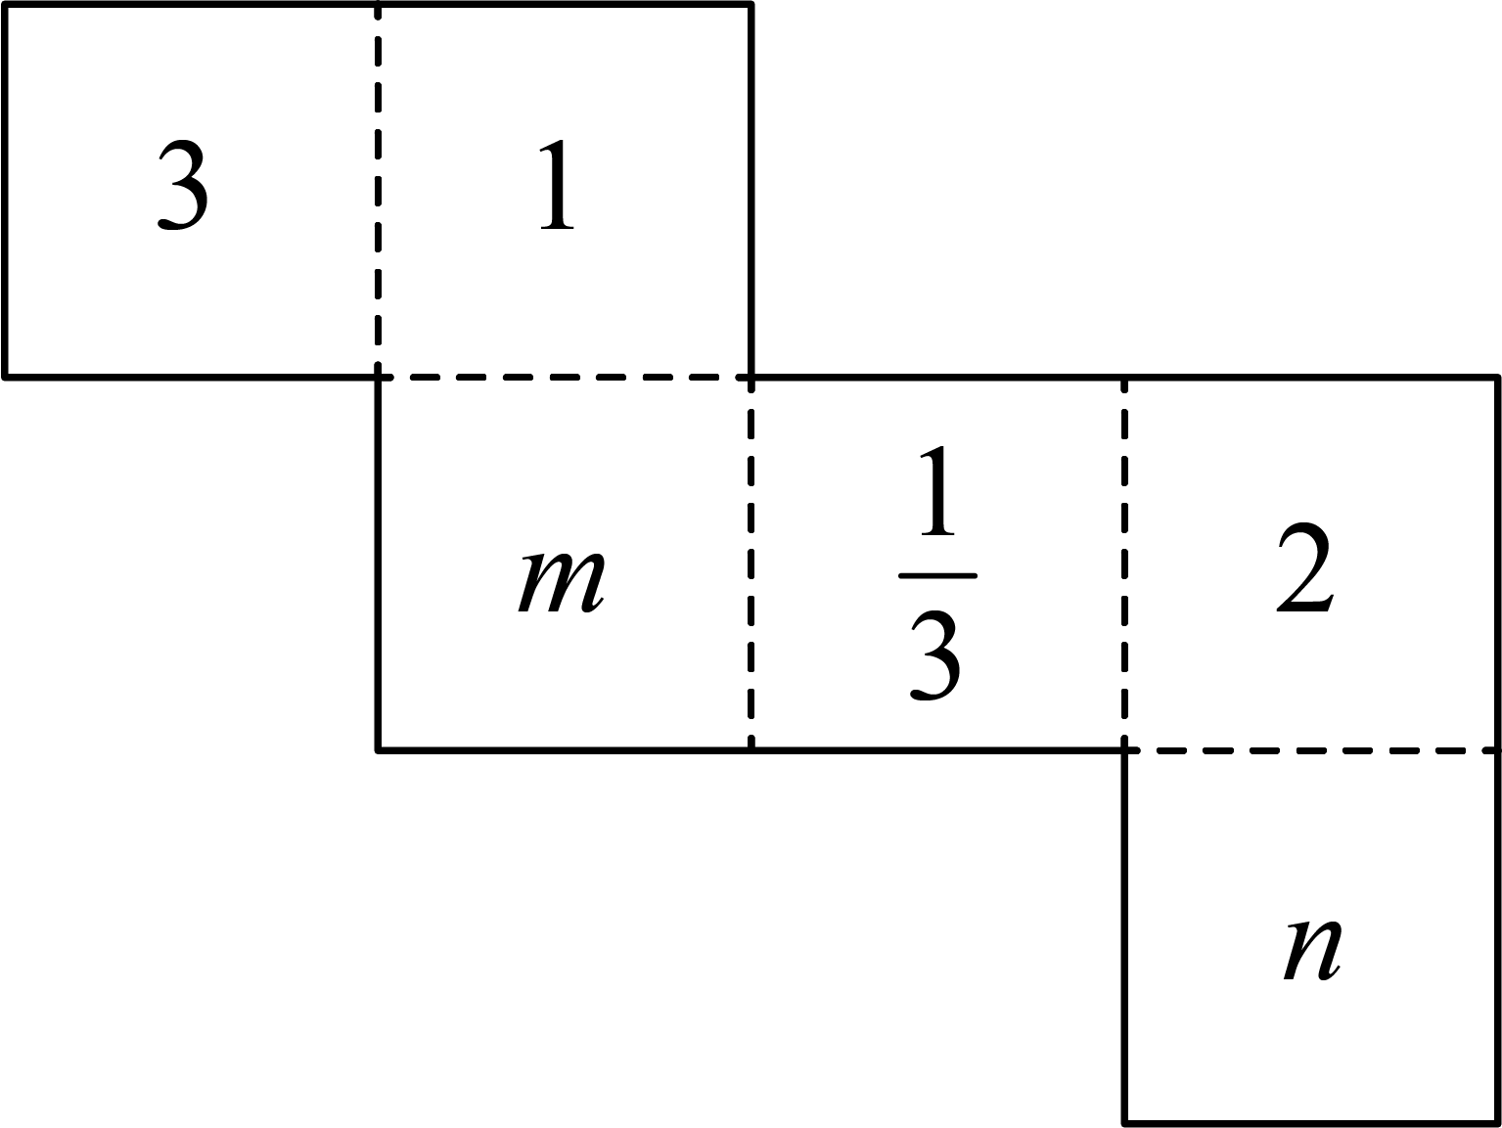
A．$\frac{1}{2}$ B．$\frac{1}{6}$ C．$\frac{2}{3}$ D．$\frac{1}{3}$
【答案】A
【思路引导】正方体的展开图找相对面时，先找同行，同行中间隔1个正方形的是相对面，再找异行，异行中间隔2个正方形的是相对面，据此找出每个面的相对面，再根据“互为倒数的两个数乘积为1”求出$m$和$n$的值，最后求出$m$乘$n$的积，据此解答。
【规范解答】分析可知，$m$和2是相对面，3和$\frac{1}{3}$是相对面，$n$和1是相对面，则$m$×2＝1，$m=\frac{1}{2}$，$n$×1＝1，$n=1$，所以$mn=\frac{1}{2}×1=\frac{1}{2}$。
故答案为：A

题型八 与倒数有关的综合计算
【精讲】（24-25五年级下·甘肃定西·期末）甲数的$\frac{5}{8}$与乙数的$\frac{4}{5}$相等（甲、乙均不为0），则甲数大于乙数。( )（判断对错）
【答案】√
【思路引导】由“甲数的$\frac{5}{8}$与乙数的$\frac{4}{5}$相等（甲、乙均不为0）”可得：甲数×$\frac{5}{8}$＝乙数×$\frac{4}{5}$，假设甲数×$\frac{5}{8}$＝乙数×$\frac{4}{5}$＝1，分别表示出甲、乙两数，再比较即可。
【规范解答】由题意可知：甲数×$\frac{5}{8}$＝乙数×$\frac{4}{5}$，假设甲数×$\frac{5}{8}$＝乙数×$\frac{4}{5}$＝1。
则甲数＝$\frac{8}{5}$，乙数＝$\frac{5}{4}$，$\frac{8}{5}=\frac{32}{20}$，$\frac{5}{4}=\frac{25}{20}$
$\frac{32}{20}>\frac{25}{20}$，所以甲数＞乙数。原题说法正确。
故答案为：√
【精练】（23-24四年级下·安徽亳州·期末）如果$a×\frac{5}{6}=b×\frac{2}{3}$，则a（ ）b。
A．＜ B．＞ C．＝ D．无法确定
【答案】A
【思路引导】可以根据倒数的意义：乘积是1的两个数互为倒数，以及求一个数的倒数的方法：把分子分母调换位置；假设两个算式的积是1，则a是$\frac{5}{6}$的倒数$\frac{6}{5}$，b是$\frac{2}{3}$的倒数$\frac{3}{2}$，再比较$\frac{6}{5}$和$\frac{3}{2}$的大小，先通分，再按同分母分数大小比较方法，分子大的分数就大。据此解答。
【规范解答】假设$a×\frac{5}{6}=b×\frac{2}{3}＝1$
则$a＝\frac{6}{5}$，$b＝\frac{3}{2}$
$\frac{6}{5}＝\frac{12}{10}$，$\frac{3}{2}＝\frac{15}{10}$
$\frac{12}{10}＜\frac{15}{10}$，即$\frac{6}{5}＜\frac{3}{2}$
所以a＜b。
故答案为：A

题型九 分数的平均分
【精讲】（23-24五年级下·陕西西安·期末）把一块巧克力的$\frac{1}{4}$平均分成3份，每份是这块巧克力的几分之几？画一画，算一算。
【答案】画图见详解；$\frac{1}{12}$
【思路引导】画一个长方形表示一块巧克力，将整块巧克力看作单位“1”，根据分数的意义，分母表示平均分的份数，分子表示取走的份数，选取整块巧克力的$\frac{1}{4}$，再将整块巧克力的$\frac{1}{4}$平均分成3份，根据分数的意义即可确定每份是这块巧克力的几分之几，平均分可以列除法算式，直接用$\frac{1}{4}$÷3即可，除以一个数等于乘这个数的倒数，据此可以计算出结果，与画一画的结果对照，结果是一样的。
【规范解答】
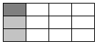$\frac{1}{4}$÷3＝$\frac{1}{4}$×$\frac{1}{3}$＝$\frac{1}{12}$
答：每份是这块巧克力的$\frac{1}{12}$。
【精练】先画一画，涂一涂，再用算式表示结果。
把$\frac{\text{5}}{\text{6}}$平均分成3份，每份是多少？
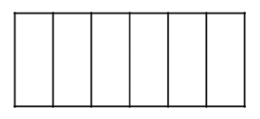
【答案】画图见详解；$\frac{\text{5}}{\text{6}}\text{÷3=}\frac{\text{5}}{\text{18}}$；
【思路引导】把长方形看作单位“1”，平均分成6份，涂色其中的5份，再把$\frac{\text{5}}{\text{6}}$看成单位“1”，平均分成3份，涂色其中的1份，即表示出了把$\frac{\text{5}}{\text{6}}$平均分成3份的结果；再依据除法的意义列式为$\frac{\text{5}}{\text{6}}$÷3。
【规范解答】画图如下：
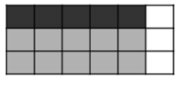
列式为：$\frac{\text{5}}{\text{6}}\text{÷3=}\frac{\text{5}}{\text{18}}$
【考点剖析】此题重点考查了用画图的方法表示分数除以整数的意义。

题型十 分数与整数的除法
【精讲】（24-25五年级下·广东惠州·期末）$\frac{11}{7}×$ ( )＝0.25×( )$＝\frac{1}{9}×$( )＝1。
【答案】 $\frac{7}{11}$ 4 9
【思路引导】若两个数的乘积是1，我们就称这两个数互为倒数。用1除以这个数，即可求一个数的倒数；交换分子分母的位置得到分数的倒数。据此解答。
【规范解答】交换$\frac{11}{7}$分子分母的位置，得到$\frac{11}{7}$的倒数为$\frac{7}{11}$。
1÷0.25＝4
1÷$\frac{1}{9}$＝1×9＝9
因此，$\frac{11}{7}×\frac{7}{11}＝$ 0.25×4$＝\frac{1}{9}×$9＝1。
【精练】（24-25五年级下·广东惠州·期末）一条直线上标上了均匀的刻度。若A位置代表的数是$2\frac{1}{3}$，则B位置代表的数是（ ）。
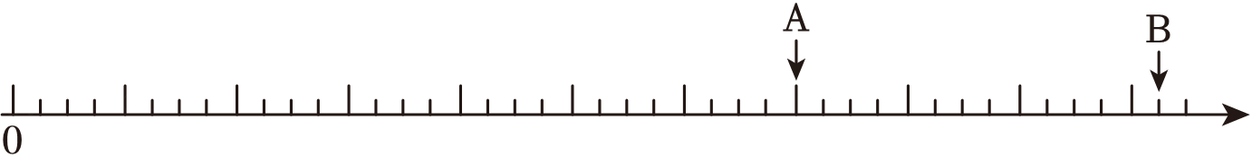
A．$3\frac{1}{4}$ B．$3\frac{1}{3}$ C．$3\frac{5}{12}$ D．$3\frac{5}{6}$
【答案】C
【思路引导】观察可知；0到A之间有7大格，每大格又被平均分成4小格，据此先求出0到A之间的总小格数，再用除法求出每小格代表的数，最后根据从A到B之间的小格数，用乘法求出A到B之间的数，再加上A，求出B位置代表的数。
【规范解答】0到A之间的小格数：4×7＝28（个）
每小格代表的数：
$2\frac{1}{3}$÷28
＝$\frac{7}{3}$×$\frac{1}{28}$
＝$\frac{1}{12}$
从A到B之间的小格数：
3×4＋1
＝12＋1
＝13（个）
B位置代表的数：
13×$\frac{1}{12}$=$\frac{13}{12}$
$2\frac{1}{3}$＋$\frac{13}{12}$
＝$\frac{7}{3}$＋$\frac{13}{12}$
＝$\frac{28}{12}$＋$\frac{13}{12}$
＝$\frac{41}{12}$
＝$3\frac{5}{12}$
因此，若A位置代表的数是$2\frac{1}{3}$，则B位置代表的数是$3\frac{5}{12}$。

题型十一 分数与分数的除法
【精讲】（24-25五年级下·浙江·期末）仓库中有$\frac{3}{5}$吨货物需要搬运，如果每天运$\frac{1}{5}$吨，( )天运完；如果每天运这批货物的$\frac{1}{5}$，( )天运完。
【答案】 3 5
【思路引导】仓库中有$\frac{3}{5}$吨货物需要搬运，如果每天运$\frac{1}{5}$吨，要求多少天运完，根据运完所需天数＝总货物量÷每天运的量，计算即可；
​如果每天运这批货物的$\frac{1}{5}$，求多少天运完，是把这批货物的总量看作单位“1”，每天运的量是总量的$\frac{1}{5}$，根据运完所需天数＝单位“1”÷每天运的分率，计算即可。
【规范解答】$\frac{3}{5}$÷$\frac{1}{5}$
＝$\frac{3}{5}$×5
＝3（天）
1÷$\frac{1}{5}$
＝1×5
＝5（天）
仓库中有$\frac{3}{5}$吨货物需要搬运，如果每天运$\frac{1}{5}$吨，3天运完；如果每天运这批货物的$\frac{1}{5}$，5天运完。
【精练】（24-25五年级下·陕西汉中·期末）在括号里填上“＞”“＜”或“＝”。
$\frac{1}{9}$( )0.1 350mL( )3.5L
$\frac{4}{9}÷\frac{3}{4}$( )$\frac{4}{9}×\frac{4}{3}$ $8÷\frac{2}{3}$( )$8×\frac{2}{3}$
【答案】 ＞ ＜ ＝ ＞
【思路引导】把小数化为分数，再根据同分子分数大小比较方法，分子相同的分数，分母越小，分数越大；低级单位化为高级单位需要除以进率，把350mL化为升即可比较；把$\frac{4}{9}÷\frac{3}{4}$化为$\frac{4}{9}×\frac{4}{3}$即可比较；把$8÷\frac{2}{3}$化为$8×\frac{3}{2}$，根据乘法的性质，一个数（0除外）乘大于1的数，积大于原数，乘小于1的数，积小于原数，据此比较。
【规范解答】0.1＝$\frac{1}{10}$，9＜10，$\frac{1}{9}$＞$\frac{1}{10}$，即$\frac{1}{9}$＞0.1；
350÷1000＝0.35（L），0.35＜3.5，即350mL＜3.5L；
$\frac{4}{9}÷\frac{3}{4}$＝$\frac{4}{9}×\frac{4}{3}$，$\frac{4}{9}×\frac{4}{3}$＝$\frac{4}{9}×\frac{4}{3}$，即$\frac{4}{9}÷\frac{3}{4}$＝$\frac{4}{9}×\frac{4}{3}$；
$8÷\frac{2}{3}$＝$8×\frac{3}{2}$，$\frac{3}{2}$＞$\frac{2}{3}$，即$8÷\frac{2}{3}$＞$8×\frac{2}{3}$。

题型十二 被除数与商的大小关系（分数除法）
【精讲】（24-25五年级下·浙江·期末）在（ ）里填写上“＞”“＜”或“＝”。
0.4( )$\frac{4}{9}$ $\frac{4}{9}÷\frac{4}{5}$( )$\frac{4}{9}×\frac{4}{5}$ 5千克的$\frac{1}{6}$( )1千克的$\frac{5}{6}$
【答案】 ＜ ＞ ＝
【思路引导】第1题，把小数化成分数，再比较大小。分子相同的分数，分母小的分数大。
第2题，一个数（0除外）除以小于1的数，商比被除数大；一个数（0除外）乘小于1的数，积比原来的数小。
第3题，根据求一个数的几分之几是多少，用乘法计算；算出两个的结果再比较。
【规范解答】第1题，0.4＝$\frac{4}{10}$，因为$\frac{4}{10}$＜$\frac{4}{9}$，所以0.4（＜）$\frac{4}{9}$。
第2题，因为$\frac{4}{5}$＜1，那么$\frac{4}{9}÷\frac{4}{5}$的商比$\frac{4}{9}$大，$\frac{4}{9}×\frac{4}{5}$的积比$\frac{4}{9}$小，所以$\frac{4}{9}÷\frac{4}{5}$（＞）$\frac{4}{9}×\frac{4}{5}$。
第3题，$5×\frac{1}{6}=\frac{5}{6}$（千克），$1×\frac{5}{6}=\frac{5}{6}$（千克），所以5千克的$\frac{1}{6}$（＝）1千克的$\frac{5}{6}$
【精练】（24-25五年级下·内蒙古包头·期末）如a是大于1的自然数，那么下列结果最大的是（ ）。
A．$a÷\frac{4}{5}$ B．$\frac{4}{5}÷a$ C．$\frac{4}{5}÷\frac{1}{a}$
【答案】A
【思路引导】本题考查分数除法的计算法则以及积和商的变化规律。已知a是大于1的自然数，解题时需利用分数除法法则将除法算式转化为乘法算式，然后根据另一个因数与1的大小关系，判断计算结果与原数a或$\frac{4}{5}$的大小关系，从而比较出各选项结果的大小。
【规范解答】A．$a÷\frac{4}{5}=a×\frac{5}{4}$。因为$\frac{5}{4}>1$，根据一个数（0除外）乘大于$1$的数，积大于这个数，所以结果大于$a$。
B．$\frac{4}{5}÷a$。因为$a>1$，根据一个数（$0$除外）除以大于$1$的数，商小于这个数，所以结果小于$\frac{4}{5}$。又因为$a>1$，所以结果小于$a$。
C．$\frac{4}{5}÷\frac{1}{a}=\frac{4}{5}×a=a×\frac{4}{5}$。因为$\frac{4}{5}<1$，根据一个数（$0$除外）乘小于$1$的数，积小于这个数，所以结果小于$a$。
结果最大的是a÷$\frac{4}{5}$。

题型十三 已知一个数的几分之几是多少，求这个数
【精讲】（24-25五年级下·陕西汉中·期末）校园一角开辟了一块蔬菜种植园作为劳动实践基地，如图所示，同学们在里面栽种了辣椒、西红柿和黄瓜。
辣椒占地$\frac{1}{2}$
西红柿占地$\frac{1}{2}$ | 黄瓜
(1)种黄瓜的面积占这块地的几分之几？
(2)已知种黄瓜的面积是20平方米，那么种西红柿的面积是多少平方米？
【答案】(1)$\frac{1}{4}$
(2)20平方米
【思路引导】（1）把整块菜地看作单位“1”，用1减去辣椒占总面积的$\frac{1}{2}$得到下半块地的分率，把下半块地当作新的单位“1”，乘$\frac{1}{2}$求出西红柿占整块地的分率，再用下半块地分率减去西红柿分率，得到黄瓜占地分率。
（2）把整块菜地看作单位“1”，用黄瓜面积除以黄瓜对应的分率求出菜地总面积，再用总面积乘西红柿对应的分率，求出西红柿面积。
【规范解答】（1）剩余部分占总面积的分率：1－$\frac{1}{2}$＝$\frac{1}{2}$
黄瓜占总面积的分率：$\frac{1}{2}$－$\frac{1}{2}$×$\frac{1}{2}$
＝$\frac{1}{2}$－$\frac{1}{4}$
＝$\frac{2}{4}$－$\frac{1}{4}$
＝$\frac{1}{4}$
答：种黄瓜的面积占这块地的$\frac{1}{4}$。
（2）总面积：20÷$\frac{1}{4}$
＝20×4
＝80（平方米）
种西红柿的面积：80×$\frac{1}{4}$＝20（平方米）
答：种西红柿的面积是20平方米。
【精练】（24-25五年级下·甘肃定西·期末）学校成立了合唱团和腰鼓队兴趣小组，其中参加合唱团的有30人，是腰鼓队人数的$\frac{2}{5}$，参加腰鼓队的有多少人？（列方程并解答）
【答案】75人
【思路引导】已知合唱团人数是腰鼓队人数的$\frac{2}{5}$，且合唱团有30人，设腰鼓队人数为x人，根据“腰鼓队人数×$\frac{2}{5}$＝合唱团人数”这个等量关系，列出方程$\frac{2}{5}$x＝30，解方程即可解答。
【规范解答】解：设参加腰鼓队的有x人。
$\frac{2}{5}$x＝30
$\frac{2}{5}$x÷$\frac{2}{5}$＝30÷$\frac{2}{5}$
x＝30×$\frac{5}{2}$
x＝75
答：参加腰鼓队的有75人。

【基础夯实 能力提升】
1．（24-25五年级下·甘肃定西·期末）一个西瓜，八戒吃了西瓜的$\frac{1}{3}$，猴哥吃了剩下部分的$\frac{1}{2}$，沙僧吃完最后剩下的。你知道他们谁吃的西瓜多？ （ ）
A．八戒 B．猴哥 C．沙僧 D．一样多
【答案】D
【思路引导】将西瓜总量看作单位“1”，八戒吃了西瓜的$\frac{1}{3}$，用1－$\frac{1}{3}$求出剩下部分占总量的几分之几，再把剩下部分看作单位“1”，利用分数乘法求出猴哥吃的占比，最后用总量减去前两人吃的占比求出沙僧吃的占比，进行比较即可。
【规范解答】把西瓜的总量看作单位“1”。
八戒吃了西瓜的：$\frac{1}{3}$
八戒吃完后剩下部分占总量的：$1−\frac{1}{3}=\frac{2}{3}$
猴哥吃了剩下部分的$\frac{1}{2}$，即占总量的：$\frac{2}{3}×\frac{1}{2}=\frac{1}{3}$
沙僧吃了最后剩下的，占总量的：$1−\frac{1}{3}−\frac{1}{3}=\frac{1}{3}$
因为$\frac{1}{3}=\frac{1}{3}=\frac{1}{3}$，所以三人吃的西瓜一样多。
2．（24-25五年级下·辽宁大连·期末）一块蛋糕，淘气吃了$\frac{1}{4}$，笑笑吃了剩下的$\frac{1}{2}$，他俩吃的蛋糕，（ ）。
A．淘气吃的多 B．笑笑吃的多 C．一样多 D．无法判断
【答案】B
【思路引导】淘气吃的$\frac{1}{4}$对应的单位“1”是整块蛋糕，笑笑吃的$\frac{1}{2}$对应的单位“1”是剩下的蛋糕。需要分别求出两人吃的蛋糕占整块蛋糕的几分之几，再进行比较。
【规范解答】把这块蛋糕的总量看作单位“1”，淘气吃了这块蛋糕的$\frac{1}{4}$
剩下的蛋糕占这块蛋糕的：$1−\frac{1}{4}=\frac{3}{4}$
笑笑吃了剩下的$\frac{1}{2}$，即吃了这块蛋糕的：$\frac{3}{4}×\frac{1}{2}=\frac{3}{8}$
$\frac{1}{4}=\frac{2}{8}$＜$\frac{3}{8}$，所以笑笑吃的多。
3．（24-25五年级下·辽宁丹东·期末）一袋大米10千克，每天吃$\frac{2}{5}$千克，可以吃（ ）天。
A．4 B．25 C．35 D．40
【答案】B
【思路引导】一袋大米10千克，每天吃$\frac{2}{5}$千克，求可以吃几天，就是求10千克里面包含多少个$\frac{2}{5}$千克，用10千克除以$\frac{2}{5}$千克。
【规范解答】10÷$\frac{2}{5}$
＝10×$\frac{5}{2}$
＝25（天）
可以吃25天。
4．（24-25五年级下·浙江宁波·期末）一根竹竿插入水里（如下图），入水部分长20分米，是整根竹竿的$\frac{1}{4}$，露出水面部分长( )分米，是整根竹竿的( )。
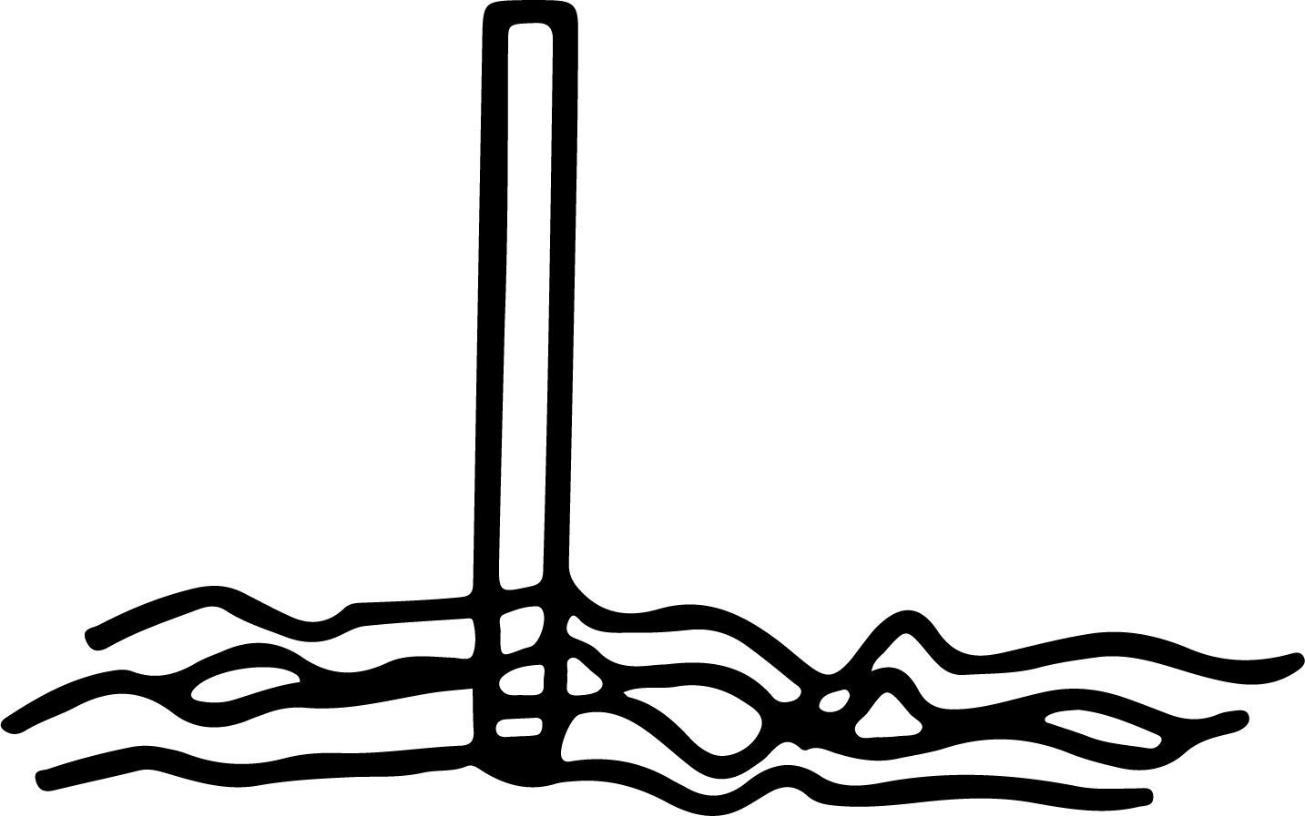
【答案】 60 $\frac{3}{4}$
【思路引导】除数是分数的分数除法将整根竹竿长看作单位“1”，根据“已知一个数的几分之几是多少，求这个数的问题可以用除法解决”，即用入水部分的长度除以$\frac{1}{4}$即可求出整根的长度；用单位“1”减去入水部分占的分率即可求出露出部分是整根的几分之几。
【规范解答】$20÷\frac{1}{4}=20×4=80$（分米）
$80−20=60$（分米）
$$1−\frac{1}{4}=\frac{3}{4}$$
即露出水面部分长60分米，是整根竹竿的$\frac{3}{4}$。
5．（25-26五年级下·河南驻马店·期中）已知$A×\frac{3}{4}=B×\frac{3}{5}=C×\frac{6}{5}$（A、B、C均不为0），那么A、B、C三个数中，( )最大，( )最小。
【答案】 B C
【思路引导】当乘法算式的乘积相等且不为0时，如果已知因数越小，那么与它相乘的另一个因数越大；相反地，已知因数越大，与它相乘的另一个因数就越小；比较已知三个因数的大小关系即可。
【规范解答】分析可知，因为$\frac{3}{5}$＜$\frac{3}{4}$＜$\frac{6}{5}$，所以B＞A＞C，A、B、C三个数中，B最大，C最小。
6．（24-25五年级下·广东深圳·期末）淘气用一张长方形的纸折一折，涂一涂来计算分数乘法过程（如图），他计算的是( )×( )＝( )。
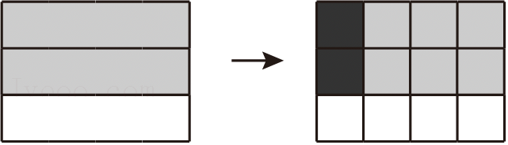
【答案】 $\frac{2}{3}$ $\frac{1}{4}$ $\frac{1}{6}$
【思路引导】图形一：把整个图形看作单位“1”，平均分成3份，将其中2份涂成浅灰色，用分数表示为$\frac{2}{3}$；图形二：把浅灰色部分看作单位“1”，平均分成4份，将其中1份涂成深灰色，用分数表示为$\frac{1}{4}$；求深灰色部分占整个图形的几分之几即求$\frac{2}{3}$的$\frac{1}{4}$，用乘法计算，用$\frac{2}{3}$乘$\frac{1}{4}$（分数乘分数，用分子相乘的积作分子，分母相乘的积作分母，能约分的先约分）。
【规范解答】$\frac{2}{3}×\frac{1}{4}=\frac{1}{6}$
7．（24-25五年级下·内蒙古包头·期末）解方程。
$8.3x−4.7x=18$ $x÷7=\frac{8}{21}$ $25+6x=67$
【答案】
$x=5$；$x=\frac{8}{3}$；$x=7$
【思路引导】（1）先将方程左边化简成3.6x，再将等号两边同时除以3.6，即可求解。
（2）等号两边同时乘7，将分数约分，即可求解。
（3）等号两边同时减25，再同时除以6，即可求解。
【规范解答】$8.3x−4.7x=18$
解：$3.6x=18$
$$x=18÷3.6$$
$$x=5$$
$$x÷7=\frac{8}{21}$$
解：$x=\frac{8}{21}×7$
$$x=\frac{8}{3}$$
$$25+6x=67$$
解：$6x=67−25$
$$6x=42$$
$$x=42÷6$$
$$x=7$$
8．（24-25五年级下·陕西渭南·期末）某农场灌溉一片农田，已经完成了灌溉面积的$\frac{2}{5}$，正好是16公顷。这片农田的总面积是多少公顷？
【答案】40公顷
【思路引导】已知部分量（16公顷）占总量的$\frac{2}{5}$，求总量。根据分数除法的意义，总量＝部分量÷对应分率，列式为16÷$\frac{2}{5}$。
【规范解答】16÷$\frac{2}{5}$＝16×$\frac{5}{2}$＝40（公顷）
答：这片农田的总面积是40公顷。
9．（22-23五年级下·广东揭阳·期末）植树节，学校开展植树活动。四年级学生植树72棵，是六年级植树棵数的$\frac{4}{5}$，五年级的植树棵数是六年级的$\frac{5}{6}$。五年级植树多少棵？
【答案】75棵
【思路引导】把六年级植树的棵数看作单位“1”，首先根据已知一个数的几分之几是多少，求这个数，用除法求出六年级植树的棵数，再根据求一个数的几分之几是多少，用乘法求出五年级植树的棵数。
【规范解答】$72÷\frac{4}{5}×\frac{5}{6}$
$$=72×\frac{5}{4}×\frac{5}{6}$$
$$=90×\frac{5}{6}$$
$=75$（棵）
答：五年级植树75棵。
【考点剖析】此题属于基本的分数除法、分数乘法应用题，关键是确定单位“1”，利用基本数量关系解决问题。
10．（25-26五年级上·广东深圳·期末）每年的11月为深圳读书月，在读书月期间，五（2）班通过“书香满途，漂向远方”的活动迎接读书月，乐乐拿出家里科技书的$\frac{1}{8}$，奇奇拿出家里科技书的$\frac{3}{8}$，奇奇认为他拿出的科技书比乐乐多。你同意他的说法吗？请你用喜欢的方式说明理由。
【答案】见详解
【思路引导】要判断谁拿出的科技书多，关键是看分数对应的单位“1”（即整体数量）。
乐乐拿出的是乐乐家科技书总数的$\frac{1}{8}$，这里的单位“1”是乐乐家的科技书数量；
奇奇拿出的是奇奇家科技书总数的$\frac{3}{8}$，这里的单位“1”是奇奇家的科技书数量。
由于两家原来的科技书总数（两个单位“1”）不一定相同，所以不能直接通过$\frac{1}{8}$和$\frac{3}{8}$的大小比较谁拿得多。
【规范解答】不同意。
因为两个单位“1”不一定相同，所以不能直接通过$\frac{1}{8}$和$\frac{3}{8}$的大小比较谁拿得多。
例如：
若乐乐家有80本科技书，他拿出$\frac{1}{8}$是$80×\frac{1}{8}=10$本；奇奇家有8本科技书，他拿出$\frac{3}{8}$是$8×\frac{3}{8}=3$本。此时乐乐拿出的书多。
若乐乐家有8本科技书，他拿出$\frac{1}{8}$是$8×\frac{1}{8}=1$本；奇奇家有80本科技书，他拿出$\frac{3}{8}$是$80×\frac{3}{8}=30$本。此时奇奇拿出的书多。
因此，奇奇的说法不一定正确。

【拓展拔尖 冲刺满分】
1．（24-25五年级下·江苏徐州·期末）张老师把一杯果汁分给3个小朋友喝。小明喝了这杯果汁的$\frac{1}{3}$，小亮喝了剩下的$\frac{1}{2}$，剩下的都给小华喝。下面的讨论中，错误的是（ ）。
A．小明说：$\frac{1}{2}＞\frac{1}{3}，$小亮喝的比我多。 B．小亮说：我和小华喝的一样多。
C．小华说：我们三个喝的一样多。 D．张老师说：我是平均分给你们喝的。
【答案】A
【思路引导】先把这杯果汁的总量看作单位“1”。分别计算出小明、小亮和小华喝的果汁占这杯果汁总量的几分之几，然后比较三人的分率是否相等。
【规范解答】把这杯果汁的总量看作单位“1”。小明喝了这杯果汁的$\frac{1}{3}$
剩下的果汁占这杯果汁的：$1−\frac{1}{3}=\frac{2}{3}$
小亮喝了这杯果汁的：$\frac{2}{3}×\frac{1}{2}=\frac{1}{3}$
小华喝了这杯果汁的：$1−\frac{1}{3}−\frac{1}{3}=\frac{1}{3}$。
由此可知，三人喝的果汁一样多，都是这杯果汁的$\frac{1}{3}$。
2．（24-25五年级下·广东广州·期末）李珍倒满了一杯牛奶，喝了半杯后，觉得味道单调，又用果汁加满了杯子，拌匀后又喝了半杯。在她所喝的液体量中，有（ ）杯是果汁。
A．$\frac{1}{2}$ B．$\frac{1}{3}$ C．$\frac{1}{4}$ D．$\frac{3}{4}$
【答案】C
【思路引导】根据题意，李珍第一次喝了半杯，第二次又喝了半杯，一共喝了一杯。杯子中加入的果汁量是$\frac{1}{2}$杯，拌匀后又喝了半杯，这半杯里果汁的含量是$\frac{1}{2}$杯的一半，据此列式解答。
【规范解答】$\frac{1}{2}×\frac{1}{2}＝\frac{1}{4}$（杯）
所以，在她所喝的液体量中，有$\frac{1}{4}$杯果汁。
3．（24-25五年级下·浙江·期末）下面算式中，一个挡住了一个数字（可以表示不同的数字），得数一定错误的是（ ）。
A．3$×\frac{2}{5}=14$ B．3$÷\frac{1}{2}=74$ C．3$÷\frac{5}{6}=48$ D．3$÷\frac{4}{3}=27$
【答案】C
【思路引导】根据“一个乘数＝积÷另一个乘数” 、“被除数＝商×除数” 及分数乘、除法的计算方法：整数和分数相乘，分母不变，分子与整数相乘，能约分的先约分；除以一个不为零的数，等于乘这个数的倒数，分别计算出各选项中的具体数值，将具体数值十位上的数与乘数或被除数十位上的数进行比较，即可选出得数错误的算式。
【规范解答】A．14÷$\frac{2}{5}$＝14×$\frac{5}{2}$＝35，乘数的十位上应是3，得数正确；
B．74×$\frac{1}{2}$＝37，被除数的十位上应是3，得数正确；
C．48×$\frac{5}{6}$＝40，被除数的十位上应是4，得数错误；
D．27×$\frac{4}{3}$＝36，被除数的十位上应是3，得数正确。
4．（24-25五年级下·广东深圳·期末）重阳节又叫“登高节”。重阳节当天淘气和家人一起爬梧桐山，上午10点的时候他们已经爬到了海拔590米的地方，约占梧桐山海拔高度的$\frac{5}{8}$，梧桐山海拔高度约是( )米。
【答案】944
【思路引导】已知一个数的几分之几是多少，要求这个数，用除法计算，据此列式解答。
【规范解答】590÷$\frac{5}{8}$
＝590×$\frac{8}{5}$
＝944（米）
5．（24-25五年级下·辽宁丹东·期末）4个$\frac{3}{14}$的和是( )∶( )m的$\frac{2}{3}$是$12\text{m}$。
【答案】 $\frac{6}{7}$ 18
【思路引导】求几个相同分数的和，用乘法计算；已知一个数的几分之几是多少，求原数用除法计算：
【规范解答】$\frac{3}{14}$×4＝$\frac{6}{7}$
12÷$\frac{2}{3}$
＝12×$\frac{3}{2}$
＝18（m）
6．（24-25五年级下·广东惠州·期末）用你喜欢的方法计算。
$\frac{2}{13}+\frac{9}{10}+\frac{11}{13}+\frac{11}{10}$ $7−\frac{5}{18}×12$ $（\frac{2}{3}−\frac{7}{24}）÷\frac{3}{4}$
【答案】3；$\frac{11}{3}$；$\frac{1}{2}$
【规范解答】（1）交换$\frac{9}{10}$和$\frac{11}{13}$的位置，再利用加法结合律进行简算。
（2）根据四则混合运算的顺序，先算乘法，再算减法。
（3）根据四则混合运算的顺序，先算小括号里面的减法，再算小括号外面的除法。
【解答】（1）$\frac{2}{13}+\frac{9}{10}+\frac{11}{13}+\frac{11}{10}$
$$=\frac{2}{13}+\frac{11}{13}+\frac{9}{10}+\frac{11}{10}$$
$$=\left(\frac{2}{13}+\frac{11}{13}\right)+\left(\frac{9}{10}+\frac{11}{10}\right)$$
$$=1+2$$
$$=3$$
（2）$7−\frac{5}{18}×12$
$$=7−\frac{10}{3}$$
$$=\frac{21}{3}−\frac{10}{3}$$
$$=\frac{11}{3}$$
（3）$（\frac{2}{3}−\frac{7}{24}）÷\frac{3}{4}$
$$=（\frac{16}{24}−\frac{7}{24}）÷\frac{3}{4}$$
$$=\frac{3}{8}÷\frac{3}{4}$$
$$=\frac{3}{8}×\frac{4}{3}$$
$$=\frac{1}{2}$$
7．（24-25五年级下·辽宁沈阳·期末）阳光小学成立了足球队和篮球队。其中参加足球队的有40人，是篮球队的$\frac{4}{5}$，参加篮球队的有多少人？
【答案】50人
【思路引导】把篮球队的人数看作单位“1”，已知单位“1”的几分之几是多少，求单位“1”的量，用除法计算。
【规范解答】$40÷\frac{4}{5}$
$$=40×\frac{5}{4}$$
$=50$（人）
答：参加篮球队的有50人。
8．（24-25五年级下·广东深圳·期末）太空探索。
(1)2015年，我国暗物质粒子探测卫星“悟空”发射升空。“悟空”比一般的卫星小巧，其长、宽、高分别是1.5米、1.5米、12米，这颗卫星的体积是多少立方米？
(2)2013年，我国首辆月球车“玉兔号”顺利驶抵月球表面。2021年，我国自主研制的“祝融号”火星车着陆于火星乌托邦平原南部。“玉兔号”月球车的质量为140千克，是“祝融号”火星车质量的$\frac{7}{20}$，“祝融号”火星车的质量是多少千克？
【答案】(1)27立方米
(2)400千克
【思路引导】（1）将长方体的长、宽、高的数值代入到长方体体积公式$V=\text{abh}$直接计算即可。
（2）单位“1”是祝融号火星车的质量，玉兔号质量140千克是部分量，对应的分率是$\frac{7}{20}$，根据求单位“1”的总量，用部分量除以它对应的分率。
【规范解答】（1）1.5×1.5×12
＝2.25×12
＝27（立方米）
答：这颗卫星的体积是27立方米。
（2）140÷$\frac{7}{20}$＝140×$\frac{20}{7}$＝400（千克）
答：“祝融号”火星车的质量是400千克。
9．（24-25五年级下·广东深圳·期末）“深南路”是深圳市的一条东西向主干道，全长约28千米，横跨罗湖区、福田区、南山区，连接蔡屋围与南头，包括“深南大道”、“深南中路”和“深南东路”三部分。深南大道部分约占总长度的$\frac{3}{4}$，深南东路部分约占总长度的$\frac{3}{20}$。
(1)深南中路部分占了“深南路”的几分之几？
(2)深南中路长多少千米？
【答案】(1)$\frac{1}{10}$
(2)2.8千米
【思路引导】（1）把“深南路”看作单位“1”，包括深南大道、深南中路、深南东路，用单位“1”分别减去深南大道和深南东路占总长度的分率，就可得出深南中路占总长度的分率；
（2）第一题求出深南中路部分占了“深南路”的分率，总长度为单位“1”，那么用总长度乘这个分率即可。
【规范解答】（1）1$−\frac{3}{4}−\frac{3}{20}$
$$＝\frac{1}{4}−\frac{3}{20}$$
$$＝\frac{1}{10}$$
答：深南中路部分占了“深南路”的$\frac{1}{10}$。
（2）$28×\frac{1}{10}=2.8$（千米）
答：深南中路长2.8千米。
10．2022年北京冬奥会，中国代表队在多个项目上实现突破，代表中国出战的运动健儿拼搏进取获得了9枚金牌，排名奖牌榜第三的好成绩，_____________。中国在本届冬奥会上一共获得多少枚奖牌？
先从下面所给信息中选择一条能解决问题的合适信息，然后通读一遍，最后解答问题。
①银牌数量是所获奖牌总数的$\frac{4}{15}$
②金牌是银牌和铜牌数量之和的$\frac{3}{2}$
③银牌是金牌数量的$\frac{4}{9}$
【答案】②金牌是银牌和铜牌数量之和的$\frac{3}{2}$
15枚
【思路引导】①银牌数量是所获奖牌总数的$\frac{4}{15}$，银牌数量不知，也不能求得金牌数量占奖牌数的分率，从而无法求得奖牌总数。
②金牌是银牌和铜牌数量之和的$\frac{3}{2}$，以银牌和铜牌数量之和为单位“1”，9÷$\frac{3}{2}$＝6，得银牌和铜牌数量之和，再加3得奖牌总数。
③银牌是金牌数量的$\frac{4}{9}$，用乘法可求得银牌数量，但不能求出铜牌数量，所以也就不能求出奖牌总数。
【规范解答】由分析知：选择信息②
9÷$\frac{3}{2}$＝9×$\frac{2}{3}$＝6（枚）
9＋6＝15（枚）
答：中国在本届冬奥会上一共获得15枚奖牌。
【考点剖析】本题考查了分数除法的应用。利用数量除以数量对应的分率是解答本题的关键。

